补填2024年1月1日—2025年4月
大型仪器设备使用机时的操作说明
- 补填机时流程（共4步），见下图：
设备管理员登录系统
网址：https://dygx.swjtu.edu.cn/customer/index/index.html
第一步
登录系统：

第二步：
设备管理员在系统中的《大仪共享》—>《开放管理》—>《现场预约》模块补录机时
补录机时

第三步：
设备管理员在系统中的《大仪共享》—>《开放管理》—>《预约审批》模块进行审批（一般由系统自动审核通过）
预约审批

第四步：
设备管理员在系统中的《大仪共享》—>《费用管理》—>《费用核定》模块进行费用核定
费用核定

- 操作流程图文说明
第一步：登录系统https://dygx.swjtu.edu.cn/customer/index/index.html
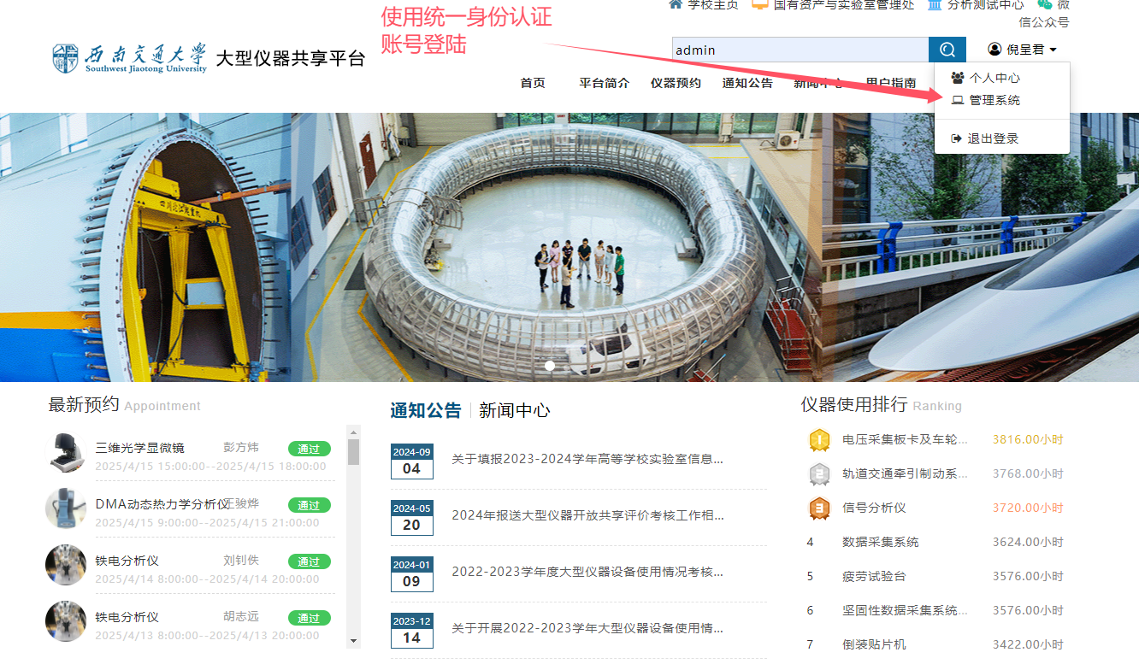
第二步： 补录机时
依次点击《大仪共享》—>《开放管理》—>《现场预约》：填写预约仪器、预约人、预约时段、样品数，点击确认预约。
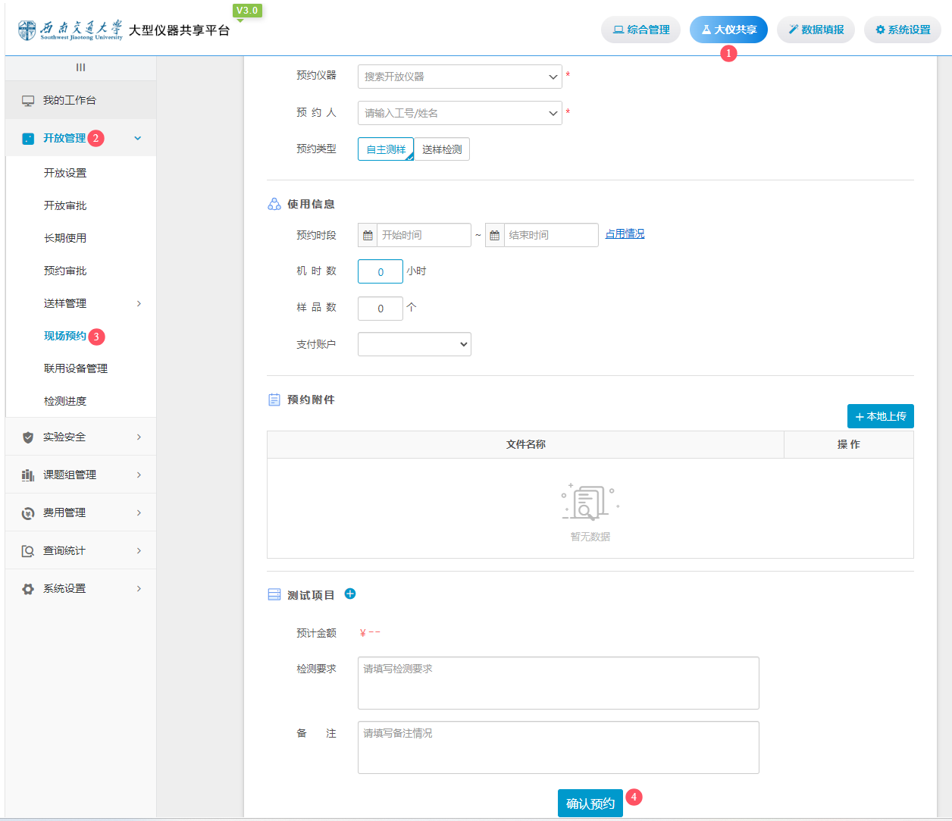

第三步：预约审批
依次点击：《大仪共享》—>《开放管理》—>《预约审批》（一般由系统自动审核通过）
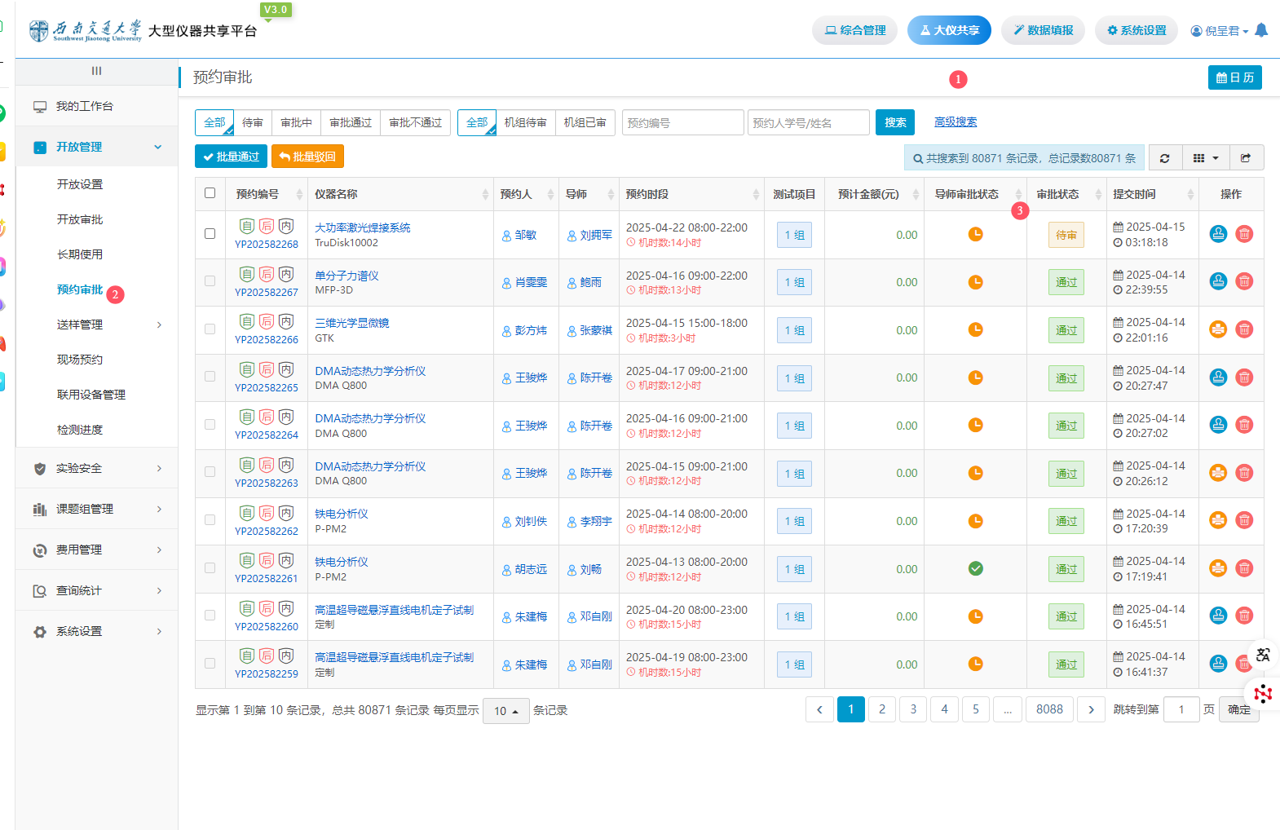
第四步：费用核定
依次点击《大仪共享》—>《费用管理》—>《费用核定》，在《操作》栏目点击”核“按钮进行费用核定。
